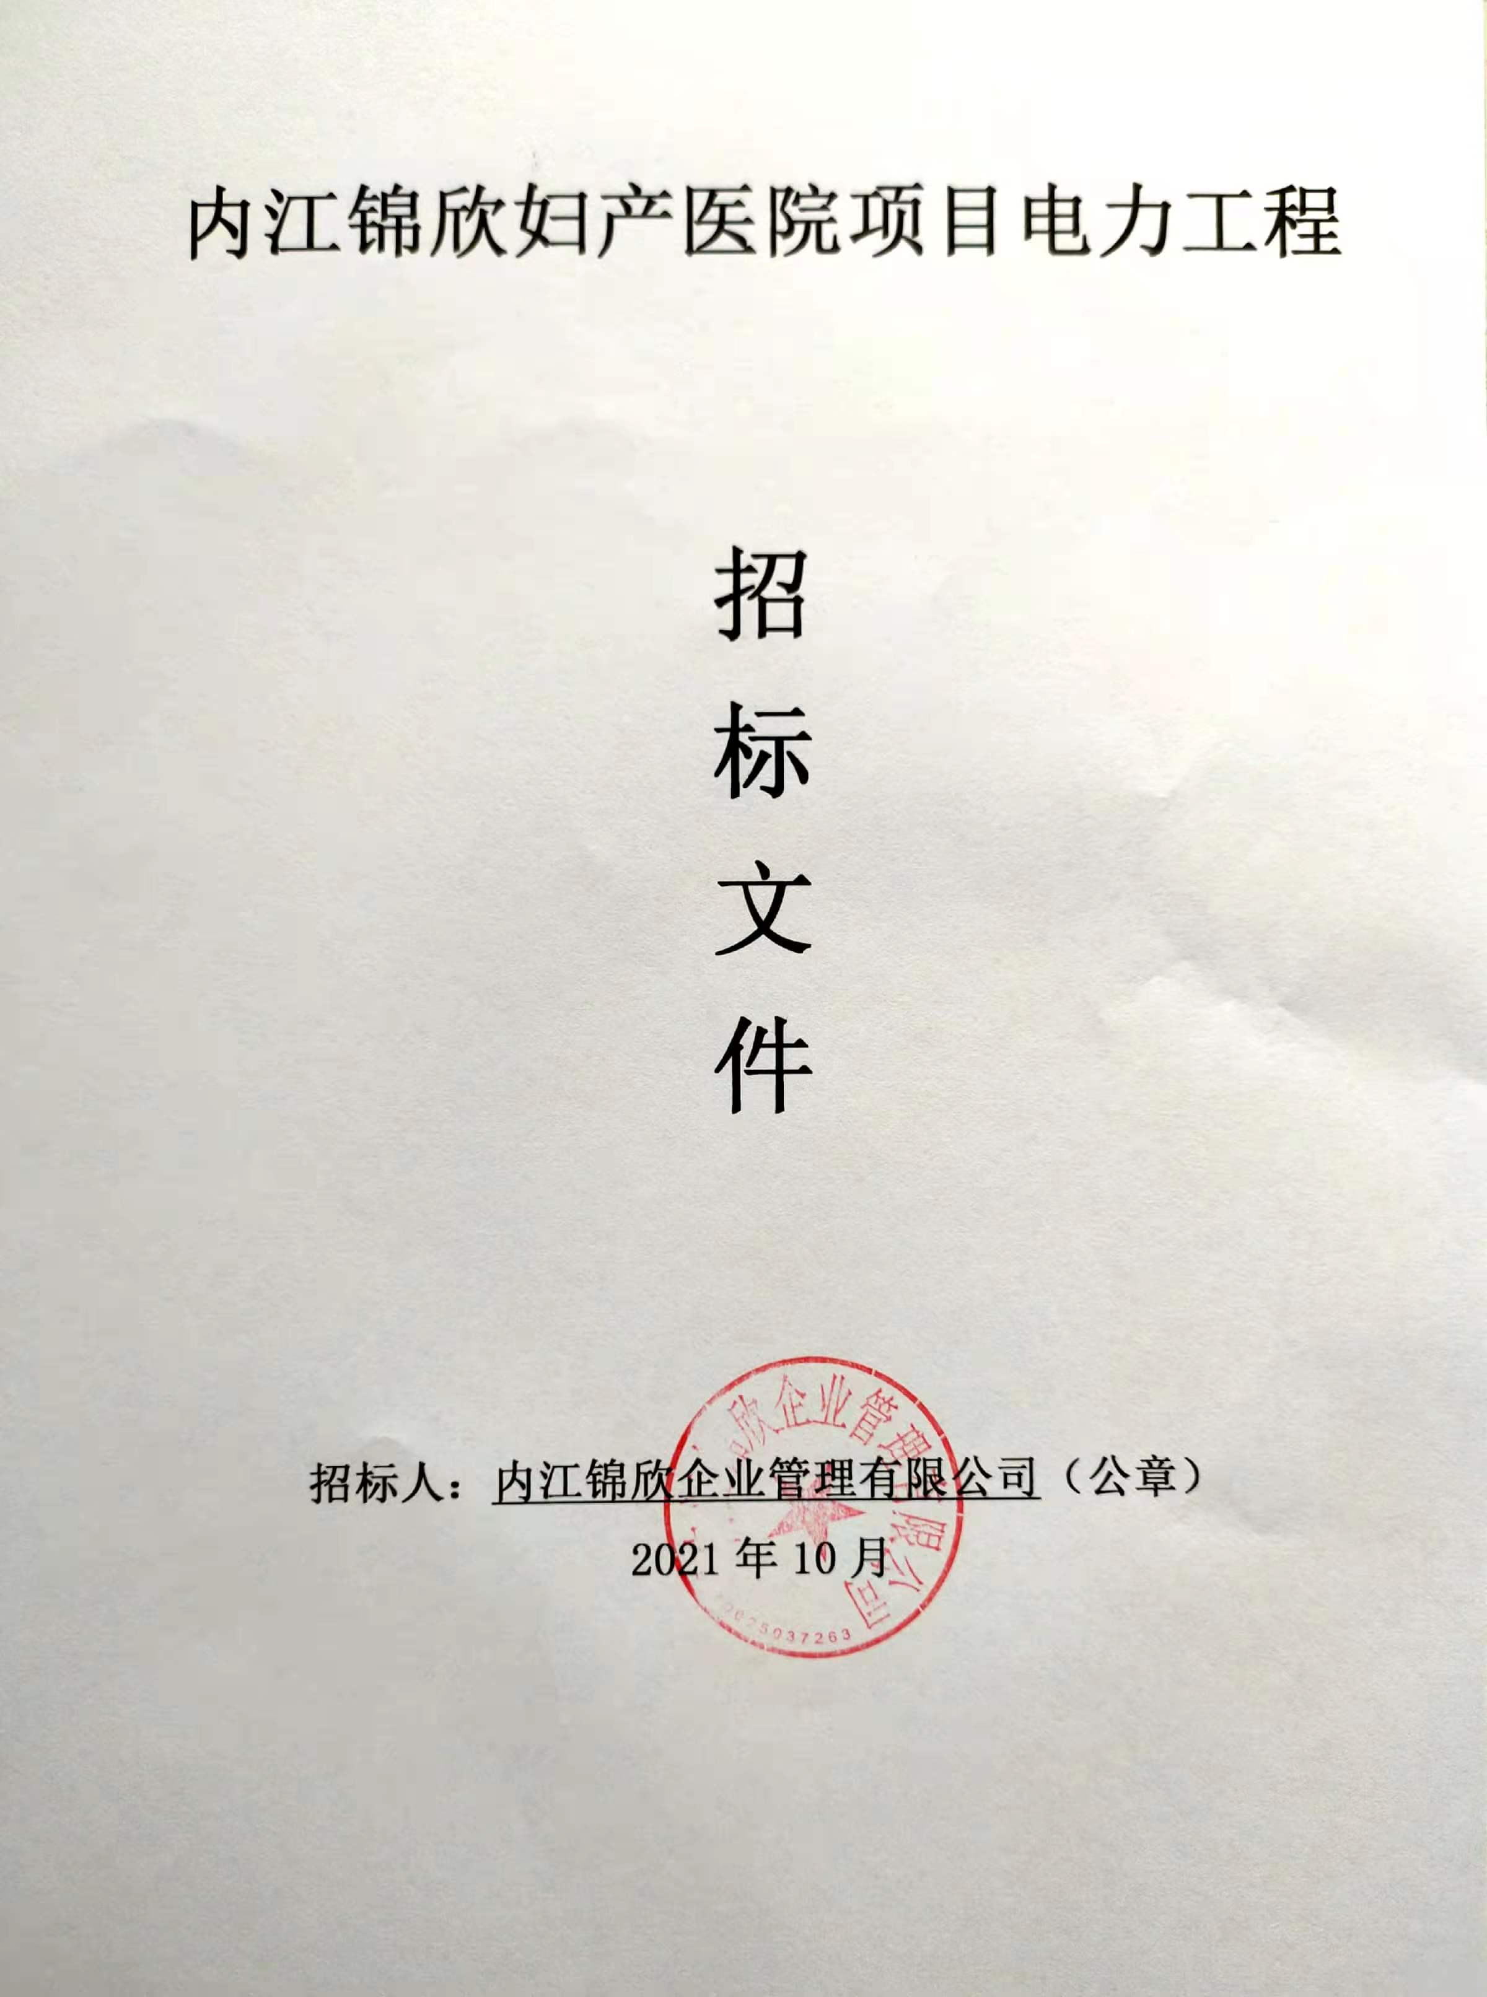

**目 录**

**一、邀标公告**

**二、资质要求**

**三、投标须知**

**四、联系方式**

**五、评标方式**

**六、附件**

**七、投标文件格式**

**一、邀标公告**

致：

本招标项目内江锦欣妇产医院项目电力工程，项目业主为内江锦欣企业管理有限公司，建设资金来自 由业主按相关规定自筹资金，项目出资比例为 100%，已具备招标条件，经预报名审查贵公司资质及业绩符合招标要求，现邀请参加本项目电力工程投标。

**一、项目概况：**

1.项目名称：内江锦欣妇产医院项目电力工程 。

2.项目地址：内江市城南乐贤片区，南屏街南侧，新光东路东侧。

3.工作内容：按照主、备供电力设计方案，负责本项目的电力工程。

4.质量标准：达到国家供配电工程设计施工技术与质量验收标准及合同约定。

5. 项目建设内容及规模：

总占地面积9630m2，建筑面积共计11401.51m2（其中：门诊综合楼建筑面积为11163.11m2，含地上9554.52m2，地下1608.59m2；辅助用房238.4m2），建筑高度27.3米。

6.工期： 30 个日历天；

7.本项目包含经供电局批准的高压供电方案范围内的10kV外线及高压配电室内设备、材料采购、安装、调试、外线电力管道建设及与之相关的供电局验收费用，完成主、备供电手续办理，通过国网四川省电力公司内江供电公司验收，完成正式通电。实行总价包干（其中高可靠性费和预存电费除外），招标控制价 1700000.00 元（包括但不限于设计图和清单所列项目）；

**二、资格要求**

1、一般要求：具有独立企业法人资格。

2、资质要求：具备建设行政主管部门颁发的电力承装承试承修类四级及以上资质，并具有有效的安全生产许可证的单位。

3、投标者信誉：

（1）信誉要求：未处于财产被接管、冻结、破产·状态，未处于四川省行政区域内有关行政处罚期间；

（2）投标人不得存在违法失信行为，被“信用中国”网站（www.creditchina.gov.cn）列入“黑名单”；投标人不得被工商行政管理机关在国家企业信用信息公示系统中列入严重违法失信企业名单或列入经营异常名录信息。投标人需同时在商务文件中提供在“信用中国”网站（www.creditchina.gov.cn）列入“黑名单”的查询结果；在国家企业信用信息公示系统（www.gsxt.gov.cn）查询的，包含“列入严重违法失信企业名单（黑名单）”、“列入经营异常名录信息”的查询结果（查询日期应在投标截止日前20天内，查询结果应为网站自动生成的PDF文件的电子版）。未提供有效的“信用中国”网站（www.creditchina.gov.cn）列入“黑名单”查询结果的和国家企业信用信息公示系统（www.gsxt.gov.cn）查询结果的，其投标文件作否决投标处理。

4、本项目不接受联合体投标。

5、类似工程业绩要求：

近3年已完成或正在施工或新承接的项目共不少于2个类似工程业绩。

1. 招标人保留对投标人资格要求中相关资料进行审查核实的权力，若存在提供虚假资料或有违规情况，则取消其投标资格或中标资格。

**三、投标须知**

1、投标参与人应按本文件中《比选申请文件》的要求提交比选文件。

2、投标文件用胶装密封，在提交前自行保管，在比选会上要求提交。

3、投标参与人的报价以投标文件中的报价为准。

4、投标文件截止时间：2021年11月2日下午14:00前

5、招标时间：2021 年 11 月 2 日下午 14:00 时准时在 静沙北路301号715会议室 召开比选会 。

6、逾期送达的或者未送达指定地点的投标文件，招标人不予受理。

**四、联系方式**

招标人（全称）：内江锦欣企业管理有限公司

开标地点：锦江区静沙北路301号

联 系 人：黄 鸥

联系电话：67695958

**五、评标方式**

将在业主方审查投标参与人资格合格的基础上，先从3家或3家以上投标参与人提交的报价进行综合评定，择优选择。

**六、附件**

附件1：主、备供电源深化设计图

附件2：内江电业局主、备供电源方案批准文件

附件3：分部分项工程量清单

**七、投标文件格式**

**内江锦欣企业管理有限公司**

**“内江锦欣妇产医院项目电力工程”**

**投标文件**

**投标人： （盖章）**

**法定代表人或委托代理人： （签字）**

**日期：2021年 月 日**

**目 录**

一、投标函…………………………………………………………………………………( )

二、法定代表人身份证明…………………………………………………………………( )

三、授权委托书……………………………………………………………………………( )

四、已标价工程量清单及报价表…………………………………………………………( )

五、施工组织设计…………………………………………………………………………( )

六、资格审查资料…………………………………………………………………………( )

七、业绩……………………………………………………………………………………( )

八、其他材料………………………………………………………………………………( )

### 

#### 一、投标函

（招标人名称）:

1．我方己仔细研究了 （项目名称） 标段施工招标文件的全部内容，愿意以人民币（大写） 拾（亿） 亿 仟（万） 佰（万） 拾（万） 万 仟 佰 拾 元（￥： 元）的投标总报价，工期 日历天，按合同约定实施和完成承包工程，修补工程中的任何缺陷，工程质量达到 。

2．我方承诺在投标有效期内不修改、撤销投标文件。

3．如我方中标：

(l）我方承诺在收到中标通知书后，在中标通知书规定的期限内与你方签订合同。

(2）随同本投标函递交的投标函附录属于合同文件的组成部分。

(3）我方承诺在合同约定的期限内完成并移交全部合同工程。

4．我方在此声明，所递交的投标文件及有关资料内容完整、真实和准确。

5. 投标有效期 天。

6. （其他补充说明）。

投标人： （盖单位章）

法定代表人或其委托代理人： （签字）

地址：

电话：

传真：

邮政编码：

年 月 日

### 二、法定代表人身份证明

投标人名称：

单位性质：

地址：

成立时间： 年 月 ＿日

经营期限：

姓名： 系 （投标人名称）

的法定代表人。（职务： _电话 ）

特此证明。

附：法定代表人身份证复印件

投标人： （盖单位章）

年 月 日

注：法定代表人亲自投标而不委托代理人投标适用。

### 三、授权委托书

本人 （姓名）系 （投标人名称）的法定代表人，现委托本单位人员 （姓名）为我方代理人。代理人根据授权，以我方名义签署、澄清、说明、补正、递交、撤回、修改 （项目名称） 标段施工投标文件、签订合同和处理有关事宜（向有关行政监督部门投诉另行授权），其法律后果由我方承担。

委托期限：

代理人无转委托权。

附：（1）法定代表人身份证复印件

（2）委托代理人身份证复印件

投标人： （盖单位章）

法定代表人： （签字）

委托代理人： （签字）

联系电话： （固定电话） （移动电话）

年 月 日

注：法定代表不亲自投标而委托代理人投标适用。

**四****、工程量清单及报价表**

**五、施工组织设计**

1、投标人编制施工组织设计的要求：编制时应采用文字并结合图表形式说明施工方法；拟投入本标段的主要施工设备情况、拟配备本标段的试验和检测仪器设备情况、劳动力计划等；结合工程特点提出切实可行的工程质量、安全生产、文明施工、工程进度、技术组织措施。

**六、资格审查资料**

**七、类似业绩**

**八、其它资料**



**预控价编制说明**

1. 10KV电源配电安装工程工作范围和工作内容：

（1）自电业局批准的10KV分支箱至内江医院变配电室的10KV电缆、站内10KV电缆、10KV高压开关柜、800KVA变压器、直流屏的主材设备采购、安装、满足10KV系统正常运行的试验、调试。提供办理新投用户所需的资料。完成变电站送电。

（2）10KV变配电室的一次二次图上墙。

（3）低压开关柜至变压器温控箱电源、低压开关柜至直流屏电缆、变压器开门跳闸控制线、超温跳闸控制线，均为耐火电缆。

（4）地面标识线划线，高压柜标识牌，操作规范上墙。

（5）直流屏电源主供电源引自低压配电柜1AA4备用回路，备供电源引自低压配电柜2AA6备用回路。

（6）变压器温控器电源分别引自低压配电柜1AA1、2AA1。

（7）外线电力管道建设。

2.建议主材品牌选择：

（1）10KV隔离开关：厦门宏发、西安红光。

（2）真空断路器：厦门宏发、川开电气、江苏大全、扬州新菱。

（3）电缆：川缆塔牌及同档次国内大厂。

（4）干式变压器：江苏中电及同档次国内大厂。

